**Лабораторная работа №1**

**Тема:** РАБОТА С ИНСТРУМЕНТАМИ ВЫДЕЛЕНИЕ И ПРЕОБРАЗОВАНИЯ В AdobePhotoshop.

**Цель:** Научиться использовать инструменты выделения областей и управлять их параметрами, преобразовывать выделенную область и исходное изображение, сохранять и управлять границами выделения.

**Задания:**

Создать коллаж согласно тематике.

Размер файла 20х30 см. 300dpi.

Применение масок обязательно!

18 Пекарь

**Ход работы:**

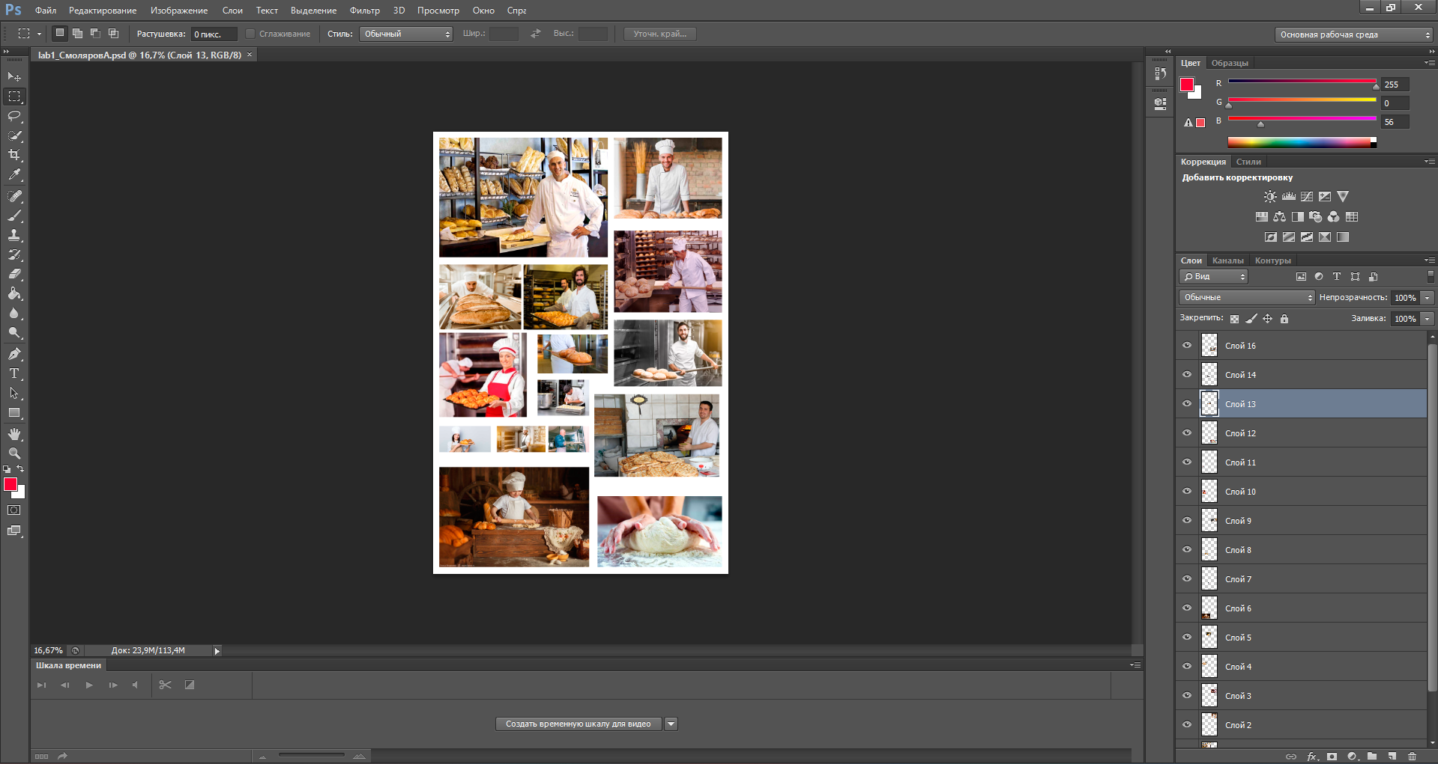

Рисунок 1 – работа над коллажами.

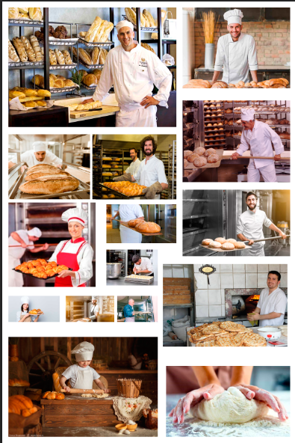

Рисунок 2 – коллаж пекарь.